ГУАП
КАФЕДРА № 44
ОТЧЕТ
ЗАЩИЩЕН С ОЦЕНКОЙ
ПРЕПОДАВАТЕЛЬ
канд. техн. наук |  |  |  | Т.Н. Соловьева
должность, уч. Степень, звание |  | подпись, дата |  | инициалы, фамилия

ОТЧЕТ О ЛАБОРАТОРНОЙ РАБОТЕ №6
СТРУКТУРНЫЙ СИНТЕЗ КОНЕЧНЫХ
АВТОМАТОВ-ПРЕОБРАЗОВАТЕЛЕЙ

по курсу: ТЕОРИЯ АВТОМАТОВ
РАБОТУ ВЫПОЛНИЛ
СТУДЕНТ ГР. № | 4342 |  |  |  | В.Е. Анистратенко
 |  |  | подпись, дата |  | инициалы, фамилия

Санкт-Петербург
2025
Вариант 28
Цель работы: изучение основ канонического метода структурного синтеза конечных автоматов; получение навыков построения структурных схем конечных автоматов.

Задание по работе: Требуется выполнить структурный синтез автомата Мура, построенного при выполнении работы 5 с использованием триггеров типа «T» и логических элементов типа «И-НЕ».
Оператор соответствия, приведенный к автоматному виду:
z(0) | z(1) | z(2) | z(4) | z(5) | w(0) | w(0|1) | w(1|2) | w(2|3) | w(3|4)
0 | 0 | 0 | α |  |  | β | 0 | 0 | 1
0 | 1 | 1 | α |  |  | β | 1 | 0 | 1
1 | 0 | 1 | α |  |  | β | 0 | 0 | 0
0 | 0 | 1 | α |  |  | β | 0 | 1 | 1
1 | 1 | 0 | α | α | β | β | 1 | 1 | 0
1 | 1 | 1 | α | α | β | β | 0 | 0 | 1

ОТП минимизированного абстрактного автомата Мура:
 | 0 | 1 | 0 | 1 | b | b | 0 | b
 | b`0 | b``0 | b1 | b2 | b3 | b4 | b5 | b6
0 | b3 | b3 | b`0 | - | b1 | b5 | - | b2
1 | b4 | b4 | b2 | b`0 | b2 | b6 | b1 | b1
a | b``0 | b`0 | b`0 | b``0 | - | - | - | -

Структурный синтез конечного автомата
Исходя из ОТП автомата Мура:
Z = {0, 1, α} (для кодирования входного алфавита понадобится 2 разряда)
W = {0, 1, β} (для кодирования выходного алфавита понадобится 2 разряда)
A = {b`0, b``0, b1, b2, b3, b4, b5, b6} (для кодирования состояний понадобится 3 разряда)

Этап 1 – Кодирование состояний, входных и выходных символов:
Для входных символов: | Для выходных символов: | Для состояний:
x1 x0  0 0 0  1 0 1  α 1 0 | y1 y0  0 0 0  1 0 1  β 1 0 | Q2 Q1 Q0  b`0 0 0 0  b``0 0 0 1  b1 0 1 0  b2 0 1 1  b3 1 0 0  b4 1 0 1  b5 1 1 0  b6 1 1 1

Этап 2 – Формирование кодированной таблицы переходов:
Q₂Q₁Q₀  x₁x₀ | 000 | 001 | 010 | 011 | 100 | 101 | 110 | 111
00 | 100 | 100 | 000 | - | 010 | 110 | - | 011
01 | 101 | 101 | 011 | 000 | 011 | 111 | 010 | 010
10 | 001 | 000 | 000 | 001 | - | - | - | -

Этап 3 – Формирование таблицы входных сигналов триггеров:
Q₂Q₁Q₀  x₁x₀ | 000 |  |  | 001 |  |  | 010 |  |  | 011
 | T₂ | T₁ | T₀ | T₂ | T₁ | T₀ | T₂ | T₁ | T₀ | T₂ | T₁ | T₀
00 | 1 | 0 | 0 | 1 | 0 | 1 | 0 | 1 | 0 | - | - | -
01 | 1 | 0 | 1 | 1 | 0 | 0 | 0 | 0 | 1 | 0 | 1 | 1
10 | 0 | 0 | 1 | 0 | 0 | 1 | 0 | 1 | 0 | 0 | 1 | 0

Q₂Q₁Q₀  x₁x₀ | 100 |  |  | 101 |  |  | 110 |  |  | 111
 | T₂ | T₁ | T₀ | T₂ | T₁ | T₀ | T₂ | T₁ | T₀ | T₂ | T₁ | T₀
00 | 1 | 1 | 0 | 0 | 1 | 1 | - | - | - | 1 | 0 | 0
01 | 1 | 1 | 1 | 0 | 1 | 0 | 1 | 0 | 0 | 1 | 0 | 1
10 | - | - | - | - | - | - | - | - | - | - | - | -

Этап 4 – Построение КС1:
Диаграмма Вейча для T₂:
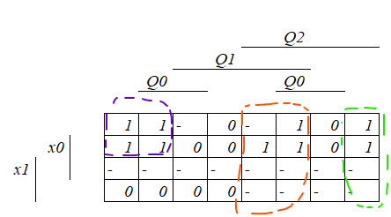
$$T_{2}=\overline{Q_{2}} \overline{Q_{1}}\overline{x_{1}}+ Q_{2}Q_{1}+Q_{2}\overline{Q_{1}} \overline{Q_{0}}=\overline{\overline{\overline{Q_{2}}\overline{Q_{1}}\overline{x_{1}}} \overline{Q_{2}Q_{1}}\overline{Q_{2}\overline{Q_{1}}\overline{Q_{0}}}}$$

Диаграмма Вейча для T₁:
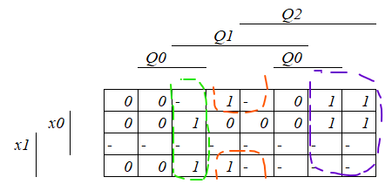
$$T_{1}=Q_{2}\overline{Q_{1}}+ Q_{1}\overline{Q_{0}} \overline{x_{0}}+{\overline{Q_{2} }Q}_{1}Q_{0}=\overline{\overline{Q_{2}\overline{Q_{1}}} \overline{Q_{1}\overline{Q_{0}}\overline{x_{0}}}\overline{{\overline{Q_{2}}Q}_{1}Q_{0}}}$$
Диаграмма Вейча для T₀:
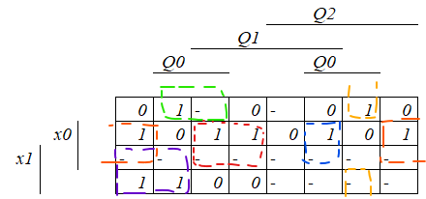
$$T_{0}=\overline{Q_{2}} \overline{Q_{1}}x_{1}+\overline{Q_{1}} \overline{Q_{0}}x_{0}+\overline{Q_{2}}Q_{0}\overline{x_{1}} \overline{x_{0}}+\overline{Q_{2}}Q_{1}x_{0}+Q_{2}Q_{1}Q_{0}x_{0}+Q_{2}\overline{Q_{1}}Q_{0}\overline{x_{0}}==\overline{\overline{\overline{Q_{2}} \overline{Q_{1}}x_{1}}\overline{\overline{Q_{1}} \overline{Q_{0}}x_{0}}\overline{\overline{Q_{2}}Q_{0}\overline{x_{1}} \overline{x_{0}}}\overline{\overline{Q_{2}}Q_{1}x_{0}}\overline{Q_{2}Q_{1}Q_{0}x_{0}}\overline{Q_{2}\overline{Q_{1}}Q_{0}\overline{x_{0}}}}$$

Этап 5 – Формирование кодированной таблицы выходов:
Q₂Q₁Q₀ | 000 | 001 | 010 | 011 | 100 | 101 | 110 | 111
y₁y₀ | 00 | 01 | 00 | 01 | 10 | 10 | 00 | 10

Этап 6 – Построение КС2:
Диаграмма Вейча для y₁:
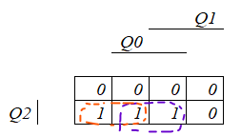
$$y_{1}=Q_{2}Q_{0}+Q_{2}\overline{Q_{1}}=\overline{\overline{Q_{2}Q_{0}}\overline{Q_{2}\overline{Q_{1}}}}$$
Диаграмма Вейча для y₀:
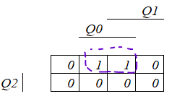
$$y_{0}=\overline{Q_{2}}Q_{0}=\overline{\overline{\overline{Q_{2}}Q_{0}}}$$

Моделирование работы структурного автомата
Схема структурного автомата, построенного в QUARTUS:
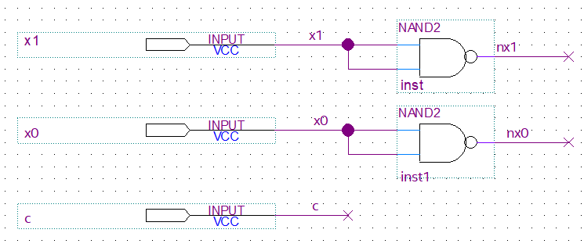
Рисунок 1 – Часть схемы для работы с входными символами и сигналом синхронизации
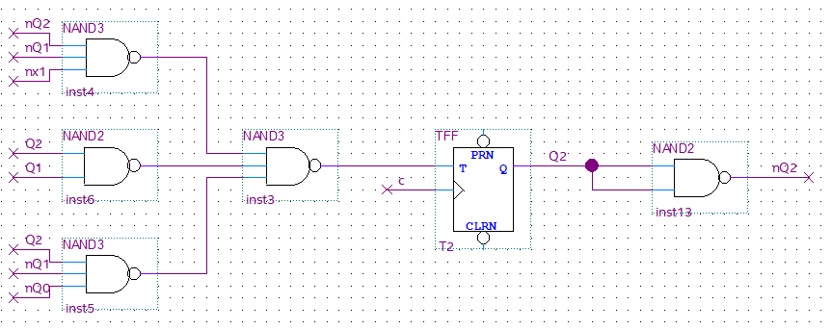
Рисунок 2 – Триггер T2 и соответствующая ему КС1
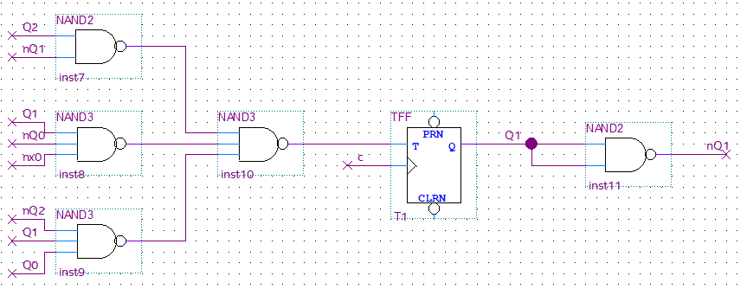
Рисунок 3 – Триггер T1 и соответствующая ему КС1
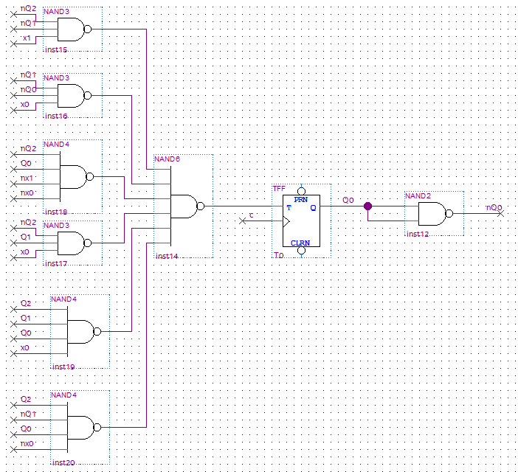
Рисунок 4 – Триггер T0 и соответствующая ему КС1
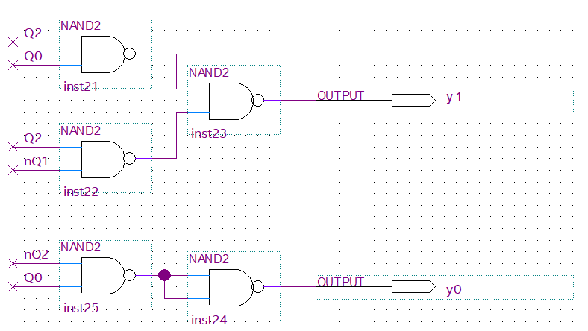
Рисунок 5 – КС2 и «площадки» для выходных сигналов

Результаты тестирования структурного автомата:
1. Для первого входного слова (на вход поданы «00 00 00 10», на выходе – «10 00 00 01»):
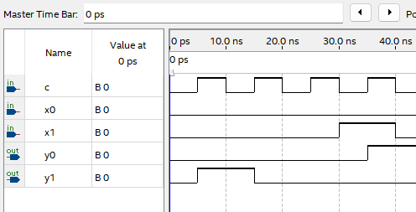

2. Для второго входного слова (на вход поданы «00 01 01 10», на выходе – «10 01 00 01»):
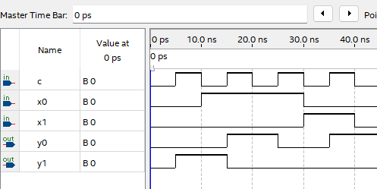
3. Для третьего входного слова (на вход поданы «01 00 01 10», на выходе – «10 01 00 01»):
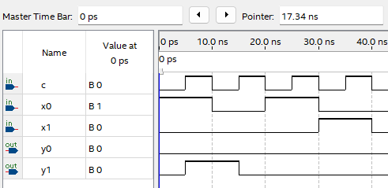
4. Для четвертого входного слова (на вход поданы «00 00 01 10», на выходе – «10 00 01 01»):
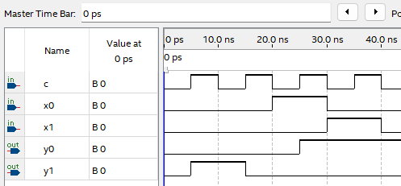
5. Для пятого входного слова (на вход поданы «01 01 00 10 10», на выходе – «10 10 01 01 00»):
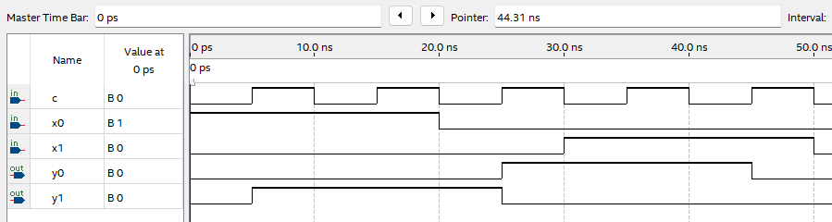

6. Для шестого входного слова (на вход поданы «01 01 01 10 10», на выходе – «10 10 00 00 01»):
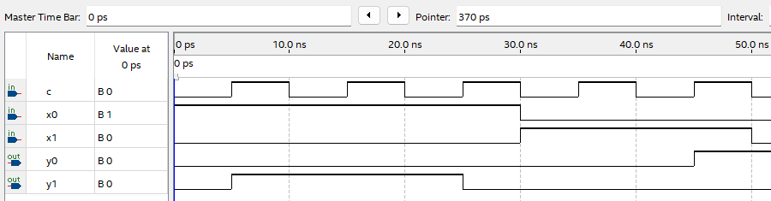

Вывод: в результате выполнения работы произведен структурный синтез автомата модели Мили. Автомат имеет 2 структурных входа и 2 структурных выхода. Для реализации автомата потребовалось 3 триггера типа T и 25 элементов И-НЕ. Моделирование работы структурного автомата произведено в пакете QUARTUS. Изучен канонический метод структурного синтеза конечных автоматов; получены навыки построения структурных схем конечных автоматов.

